SC6113 小组作业报告 —— 集成测试、部署与最终整合（成员 E）
项目：Freelancer Milestone Payment DApp（自由职业者里程碑付款系统）
代码仓库：GitHub Rito520/SC6113 分支：D-integration（基线 commit a0bcad1）
报告日期：2026-10-15 撰写：成员 E（负责集成测试、系统测试、部署与最终整合）
分工背景：成员 A 负责需求与功能规格，成员 B 负责智能合约，成员 C 负责后端 API 与链上回执核验，成员 D 负责前端与钱包集成，成员 E（本人）负责联调测试、系统测试、部署与最终整合。

第一部分 系统架构

1.1 架构图
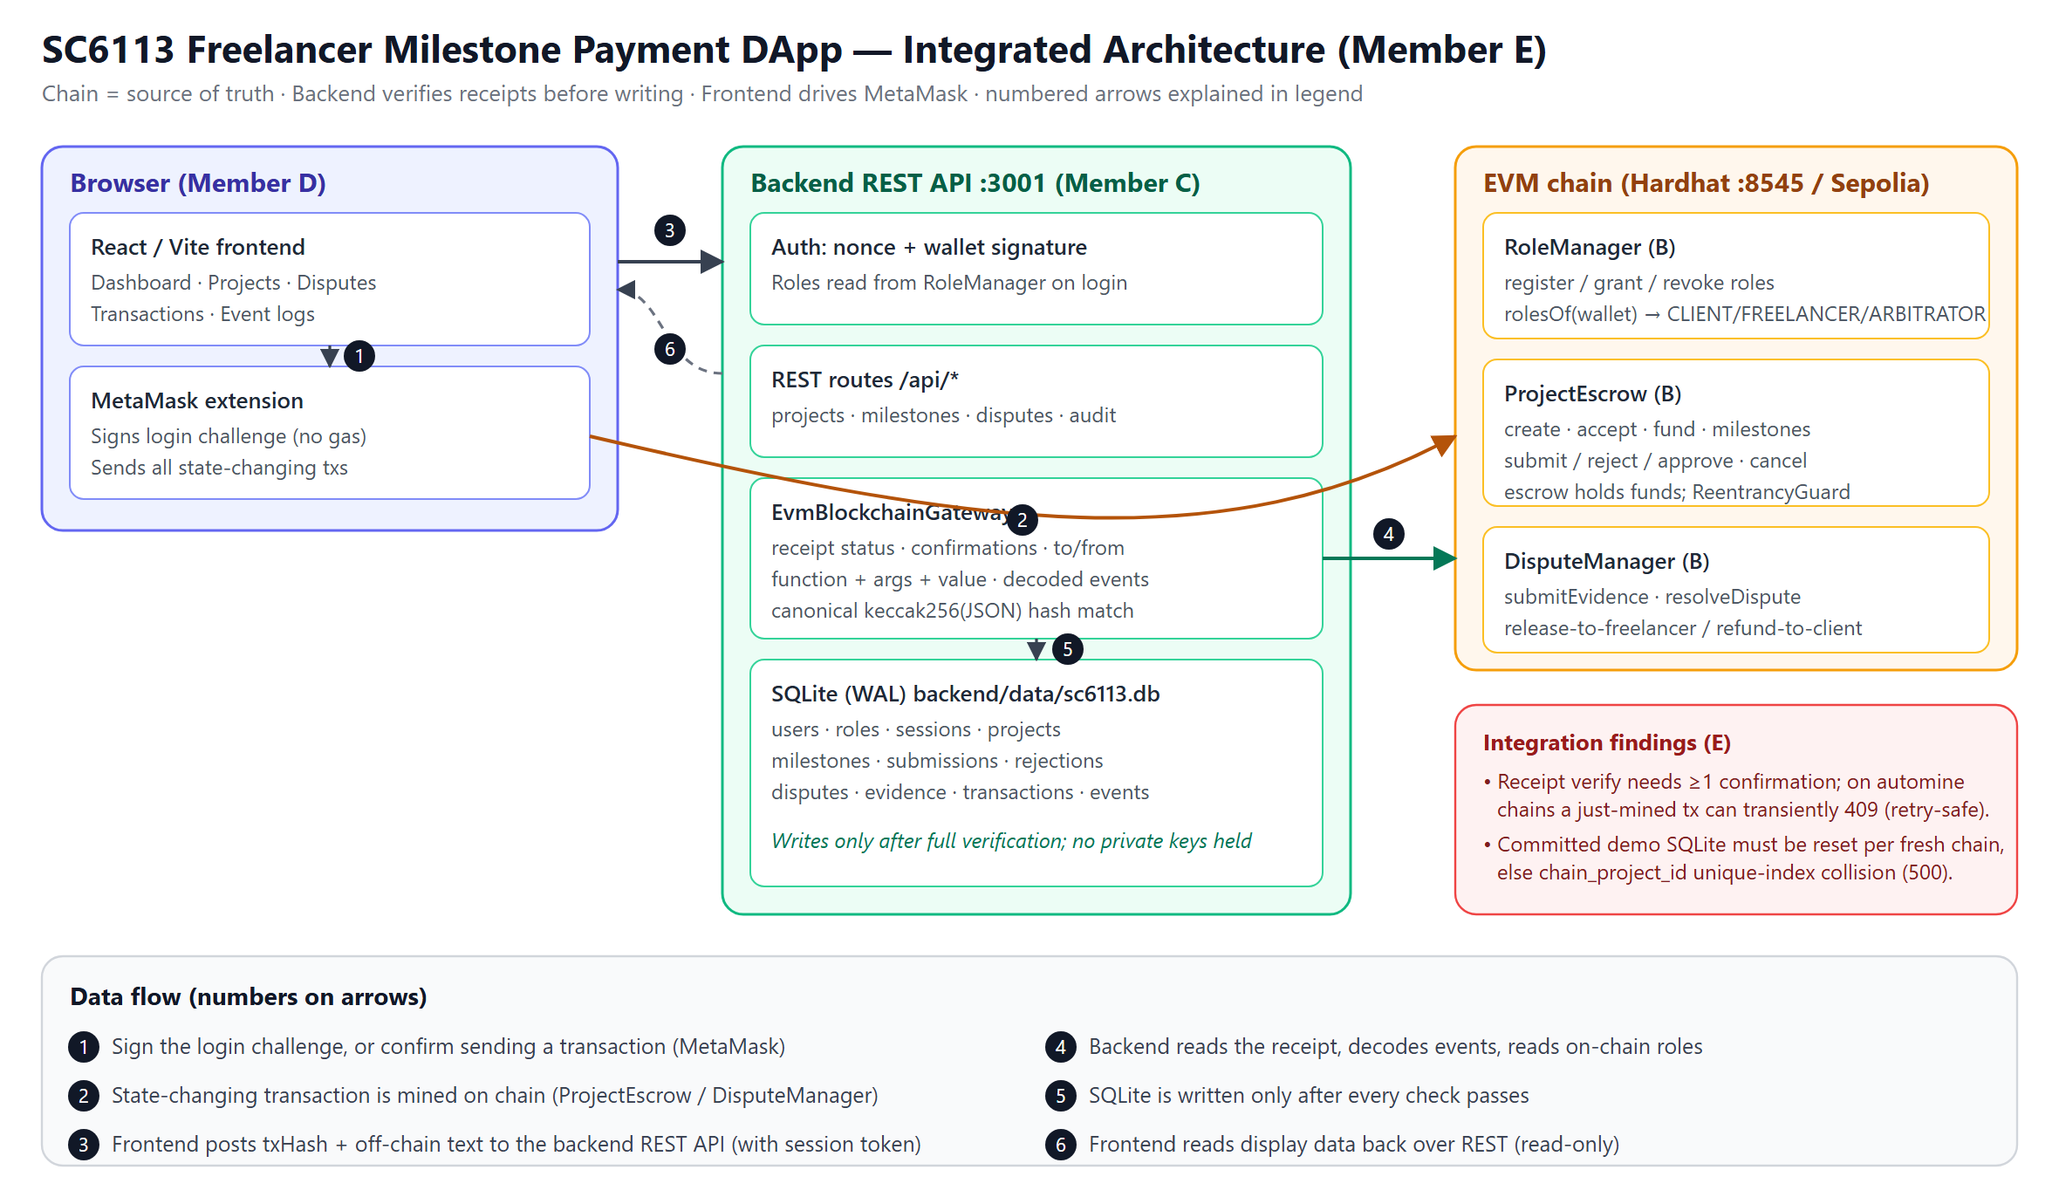
SC6113 系统架构图
图中编号箭头 1-6 的含义见底部 Data flow 图例；右下角红框为集成测试发现的注意点（详见第二部分 §2.4 E-01）。

1.2 组件与职责

组件 | 技术栈 | 职责
前端（D） | React + TypeScript + Vite + wagmi/viem | 三角色工作台界面；连接 MetaMask；本地组装规范 JSON 并计算哈希；发起链上交易；把交易回执与链下正文提交后端记录
后端（C） | Node.js + TypeScript + Express + SQLite（node:sqlite） | SIWE 风格签名鉴权（链上角色校验）；REST API；对每笔交易做链上回执核验（发送者、目标合约、函数参数哈希、金额、确认数）；核验通过才写入数据库；审计表（交易/事件/证据/争议）
智能合约（B） | Solidity 0.8.24 + Hardhat | RoleManager（链上角色注册）、ProjectEscrow（项目托管与里程碑付款状态机）、DisputeManager（争议裁决与退款），32 项单元测试
本地区块链 | Hardhat Network（chainId 31337） | 演示与测试环境；instant mining

1.3 核心数据流（一次典型操作）
- 用户在网页填写表单 → 前端组装规范 JSON 并计算 keccak256 哈希；
- 用户经 MetaMask 签名并把交易发送到链上合约；
- 前端把「交易哈希 + 链下正文」提交给后端 REST API；
- 后端到链上取回执，核对发送钱包、目标合约、函数参数、金额与确认数；
- 核验通过才写入 SQLite（交易表、事件表、项目/里程碑/争议状态）；
- 前端读取后端数据渲染界面与审计页。
这一「先上链、后核验、再入库」的设计保证数据库中的每条记录都有对应的链上交易支撑。

1.4 角色与权限
三个角色（Client / Freelancer / Arbitrator）均须在链上 RoleManager 注册后才能登录（后端登录时校验链上角色）。权限矩阵由合约 requireRole 与后端 requireRoles 双重强制：如仅 Client 可创建项目与注资、仅 Freelancer 可提交里程碑、仅 Arbitrator 可裁决争议。越权操作在合约层 revert，在后端层返回 403。

第二部分 测试报告
测试环境：Windows 11 / Node v22.14.0 / pnpm 12.11.2 / Hardhat 本地链（chainId 31337）
测试脚本：backend/e2e/e2e-integration.mjs（成员 E 编写；机器可读结果 backend/e2e/e2e-results.json）

2.1 结论摘要

层级 | 结果
B 合约单元测试 | 32/32 通过
C 后端 API 测试 | 2/2 通过
C 后端真实回执集成测试（RUN_EVM_INTEGRATION=true） | 1/1 通过
D 前端生产构建 | 成功（194 modules，无类型错误）
E 端到端联调测试（真实链 + 真实后端，17 用例） | 17/17 通过

系统在本机 Hardhat + SQLite + MetaMask 兼容流程下功能正确、权限正确、回执核验有效。共发现 5 个问题（§2.4），其中 1 个前端缺陷（E-04）已由 E 修复并复测通过，1 个建议部署前修复（E-01），其余为环境操作项与文档缺口，均不阻塞本地演示。

2.2 基线测试
cd contracts; npm test # 32 passing
cd ..\backend; pnpm typecheck; pnpm test # 2 pass（+1 skipped 集成测试）
$env:RUN_EVM_INTEGRATION='true'; pnpm test # 3 pass（含真实回执集成测试）
cd ..\frontend; npm run build # ✓ built

真实回执集成测试读取 RoleManager.rolesOf、核对 acceptProject 回执的发送钱包/目标合约/函数参数/ProjectAccepted 事件，全部通过——证明合约与后端在真实链上的连接成立。

2.3 端到端联调测试（17 用例，全部通过）
方法：测试脚本完全复刻前端的调用方式——相同合约函数、相同规范哈希 keccak256(JSON.stringify(…))、相同 REST 请求体，在 CHAIN_MODE=evm 下对「MetaMask 交易 → 回执核验 → SQLite 记录」全链路验证。权限负例用 staticCall 模拟（零 gas、零链上副作用）。

用例 | 覆盖点 | 结果
ENV-01 | 后端 health=evm、RPC chainId=31337 | PASS
AUTH-01 | 三角色 nonce+签名登录、/api/me 链上角色正确 | PASS
AUTH-02 | 未注册钱包 nonce 阶段 403 | PASS
AUTH-03 | 篡改签名 401 | PASS
A-01 | Client 链上创建项目 → 后端回执核验后入库（2 里程碑、0.01 ETH） | PASS
A-02 | 未上链哈希被拒（409 TRANSACTION_NOT_MINED） | PASS
A-03 | Freelancer 接受 → Client 注资 → ACTIVE、链上托管余额 = 0.01 ETH | PASS
A-04 | 越权操作（乙方注资/乙方建项目/甲方开工）均被合约拒绝 | PASS
A-05 | 里程碑 1：start → submit → approve，状态 APPROVED | PASS
A-06 | 里程碑 2：submit → approve，项目 COMPLETED、托管清零、乙方余额净增 | PASS
A-07 | 审计表：≥8 条交易记录 + 5 类链上事件正确落库 | PASS
NEG-01 | 链上哈希 ≠ REST 正文哈希 → 422 拒绝且不写库 | PASS
B-01 | 争议项目 create → accept → fund | PASS
B-02 | submit → reject → resubmit → 乙方 raiseDispute，项目 DISPUTED | PASS
B-03 | 争议列表、证据提交、非当事方操作被拒 | PASS
B-04 | 非仲裁员 403；仲裁员 resolve → RESOLVED、项目回 ACTIVE | PASS
C-01 | 未开工项目 cancel → CANCELLED、链上状态一致 | PASS

覆盖说明——已覆盖：正常支付全闭环、拒绝-重提交、争议-证据-裁决、取消退款、角色/签名/哈希等负例、审计与事件落库。未覆盖：7 天静默自助领取 claimAfterReview 与 pause 管理路径（需时间旅行，合约单测已覆盖）；真实浏览器 MetaMask 弹窗交互（由 Demo 演示承担，操作指南见 E-DEMO-GUIDE.md）。

2.4 发现的问题
E-01（建议部署前修复）后端确认数校验存在时序窗口。 EvmBlockchainGateway.verifyAction 用默认轮询（约 4 秒）的 provider 计算确认数；在 Hardhat 瞬时出块下，交易刚挖出即提交核验会返回 409 INSUFFICIENT_CONFIRMATIONS，2-4 秒后重试即成功。因核验失败发生在任何写库之前，重试安全、无重复记录（本轮测试共触发 18 次，重试后全部成功）。建议：对该路径改用 receipt.waitForConfirmations 或短暂等待后再判定。
E-02（环境操作项）演示数据库必须随新链重置。 旧 SQLite 中的项目占用 (chain_id, chain_project_id) 唯一索引，与重启后的新链项目 ID 冲突，会导致创建项目 500。重置流程（停后端 → 移走 backend/data/sc6113.db* → 重启）已验证有效，见第三部分 §3.2。
E-03（文档缺口）README 引用的 .env.example 在仓库中不存在。 按 README 执行复制命令会失败。已按 config.ts 默认值补建 backend/.env；建议把 .env.example 提交进仓库。
E-04（前端缺陷，已修复）争议链上 ID 解析字段名错误，导致仲裁/举证必然失败。** `frontend/src/services/api/index.ts` 从 `DisputeRaised` 事件重建 `chainDisputeId` 时读取 `args.milestoneIndex`，而合约事件参数名为 `index`，匹配永远失败 → 前端以 id=0 调用 `resolveDispute`/`submitEvidence`，合约 revert。已将字段名改为 `args.index`，复测争议全流程（含仲裁 RESOLVED）通过。**该修复需随分支提交。
E-05（前端小缺陷，建议修复）项目详情页整页刷新首次加载 401。 整页刷新直达 /projects/:id 时，详情页数据加载先于会话 token 恢复执行，首个请求 401，需再次导航才恢复；SPA 内点击导航不受影响。建议详情页在会话就绪后再发起加载。
说明项（设计使然，非缺陷）：GET /api/disputes 不返回 chainDisputeId，前端从事件解析；回执核验被拒时链上与数据库状态有意保持分叉（链上已发生、库中不记录），由后续业务动作收敛。

2.5 复现方式
# 终端1：contracts → npm run node
# 终端2：contracts → $env:SEED_DEMO='true'; npm run deploy:localhost
# 终端3：backend → pnpm start（需先有 .env，见 E-03）
# 终端4：backend → node e2e/e2e-integration.mjs

第三部分 部署说明

3.1 最终运行环境（本地演示环境）

服务 | 地址 | 状态
Hardhat 本地链 | http://127.0.0.1:8546（chainId 31337） | 运行中
后端 REST API | http://localhost:3001（CHAIN_MODE=evm） | 运行中
前端（Vite） | http://localhost:5173 | 运行中

合约地址（localhost 首次部署的确定性地址）：RoleManager 0x5FbDB2315678afecb367f032d93F642f64180aa3、ProjectEscrow 0xe7f1725E7734CE288F8367e1Bb143E90bb3F0512、DisputeManager 0x9fE46736679d2D9a65F0992F2272dE9f3c7fa6e0。
演示角色（仅本地测试，勿用于真实资金）：Hardhat 账户 #1 = Client、#2 = Freelancer、#3 = Arbitrator（部署时经 SEED_DEMO=true 自动在链上注册角色）。

3.2 从零复现本地环境（四个终端）
前置：Node.js ≥ 22、npm、pnpm（npm i -g pnpm）、MetaMask 扩展。
# 终端 1：本地链
cd D-integration\contracts
npm ci
npm run node

# 终端 2：部署 + 播种角色（每次重启链后必须重做）
cd D-integration\contracts
$env:SEED_DEMO='true'
npm run deploy:localhost # 生成 deployments/localhost.json 与 abi/

# 终端 3：后端
cd D-integration\backend
pnpm install
# 仓库缺 .env.example（见 E-03），手工创建 backend\.env：
# CHAIN_MODE=evm
# PORT=3001
# FRONTEND_ORIGIN=http://localhost:5173
# RPC_URL=http://127.0.0.1:8546
# CHAIN_ID=31337
# CHAIN_CONFIRMATIONS=0
# ROLE_MANAGER_ADDRESS / PROJECT_ESCROW_ADDRESS / DISPUTE_MANAGER_ADDRESS
# （取自 deployments/localhost.json；首次部署与 §3.1 相同）
pnpm start # 演示建议 start（无 watch），避免文件变动触发重启

# 终端 4：前端
cd D-integration\frontend
npm ci
npm run dev # 前端直接读仓库内 localhost.json，无需 .env

验证：http://localhost:3001/health 返回 {"status":"ok","chainMode":"evm"}；浏览器打开 http://localhost:5173。
MetaMask 配置：添加网络（RPC http://127.0.0.1:8546、Chain ID 31337、符号 ETH）并切换到该网络；导入 Hardhat 启动时打印的 #1/#2/#3 私钥。若重启过链后 MetaMask nonce 异常：清除该网络的活动数据（Settings → Advanced → Clear activity tab data）后重连。
端口说明：仓库与 README 原默认 8545；因演示机 8545 被其他工具（Ganache）占用，本项目已整体改为 8546（contracts/package.json、hardhat.config.js、backend/.env、MetaMask 网络配置四处同步）。在其他机器复现时保持四处一致即可。
重置流程（需要干净演示数据时）：停后端与链 → 重启 npm run node → 重新 SEED_DEMO 部署 → 核对 localhost.json 与 .env 地址一致 → 移走 backend/data/sc6113.db*（改名即可，勿直接删除）→ 启动后端。旧库必须随新链重置，否则触发 E-02 的唯一索引冲突。

3.3 Sepolia 测试网部署方案（可选）
hardhat.config.js 已内置 sepolia 网络（读取环境变量 SEPOLIA_RPC_URL、PRIVATE_KEY）：
- 准备：公开 RPC（Alchemy/Infura 免费档即可）、专用部署钱包私钥、少量 SepoliaETH（faucet 领取）、可选 Etherscan API key（合约验证）。
- 部署：
cd contracts
$env:SEPOLIA_RPC_URL='https://…'; $env:PRIVATE_KEY='0x…' # 勿提交
npx hardhat run scripts/deploy.js --network sepolia # 不带 SEED_DEMO

角色改由真实演示钱包各自调用 registerAsClient/registerAsFreelancer；仲裁员由部署钱包 grantRole。
- 配置：三个新合约地址写入 backend/.env（RPC_URL 改公开 RPC、CHAIN_ID=11155111、CHAIN_CONFIRMATIONS 建议 ≥2）；前端更新地址配置；FRONTEND_ORIGIN 设为前端公网域名。
- 后端托管：单机 SQLite 仅适合演示；多实例需换托管数据库并补正式 migration；CORS 只放行前端域名。
- 前端托管：Vercel/Netlify/GitHub Pages 静态托管 npm run build 产物。
- 验收：/health 显示 evm 且 chainId 正确；用测试钱包走一遍创建→注资→提交→审批；Etherscan 可见合约与事件。
注意：.env、私钥、deployments/localhost.json 均不得提交；Sepolia 部署记录可另存 deployments/sepolia.json 提交（属正式部署记录）。

3.4 提交规则（沿用仓库 .gitignore）
提交：源码、测试、lockfile、ABI、部署脚本、文档、.env.example（建议补充）、本报告。
不提交：真实 .env、node_modules、dist、artifacts/cache、backend/data/*.db*、localhost 部署生成物与演示回执、日志与私钥。

附录 交付物清单（成员 E）

交付物 | 文件
架构图（矢量/位图） | docs/E-architecture.svg、docs/E-architecture.png
测试报告 | 本报告第二部分（独立版 E-TEST-REPORT.md）
部署说明 | 本报告第三部分（独立版 E-DEPLOYMENT.md）
端到端联调测试脚本 | backend/e2e/e2e-integration.mjs（+ e2e-results.json）
Demo 操作指南（含 17 张界面截图） | E-DEMO-GUIDE.md、docs/shots/
本报告 | E-FINAL-REPORT.md（中文版）、E-FINAL-REPORT-EN.md（英文版）

